附件1
闽江师范高等专科学校附属第二幼儿园
户外储物架采购项目询价表
（本表适用于询价采购项目）
报价供应商名称：（盖章） 报价时间：
采购项目名称 | 项目最高控制价（元） |  |  | 供应商报价（元）
闽江师范高等专科学校附属第二幼儿园户外储物架采购项目 | 35000
供应商报价大写 | 大写： 万 仟 佰 拾 元 角 分
承诺交货时间 |  |  | 交货地点 |  | 闽江师范高等专科学校附属第二幼儿园
售后服务 | 除响应招标文件售后服务要求外，还应注明在福州有无售后服务点及售后服务点地址、联系人、联系电话等
供应商名称
供应商地址
供应商联系人 |  | 联系方式（手机）
备注：此报价单已于 年 月 日已按贵校规定密封，采用（□直接送达 □邮递发出）方式送达。（请勾选）
注：1.报价单位应根据营业执照核准的经营范围进行报价，超出经营范围的报价无效。2.报价应包括货物到达交货地点所需的运杂费、保险费、安装、调试、税费以及售后服务等所有费用。3.报价不得超过本项目的采购预算金额。4.此表应附《采购项目供应商报价明细表》。

附件2
闽江师范高等专科学校附属第二幼儿园
户外储物架采购项目供应商报价明细表
（本表适用于询价采购项目）
报价供应商名称：（盖章） 单位：元 报价时间：
品目名称 |  | 品牌 | 规格 | 技术参数或型号 | 单位 | 数量 | 单价 | 小计
合计金额 |  | 大写： 万 仟 佰 拾 元 角 分 |  |  |  | 小写： 元
 | 注：1.报价单位应根据营业执照核准的经营范围进行报价，超出经营范围的报价无效。2.报价应包括货物到达交货地点所需的运杂费、保险费、安装、调试、税费以及售后服务等所有费用。3.报价不得超过本项目的采购预算金额（即最高控制价）。

附件3：详细采购品目、相关技术参数及图例

一、项目内容及参数：
序号 | 货物名称 | 主要技术参数 | 数量 | 计量  单位 | 预算单价（元） | 小计  （元） | 备注
1 | 防腐木储物架（1） | 规格：55㎡  主体材料采用优质防腐木、环保漆；所有的木料无迂腐、虫蛀表象，表面裂纹不能太明显，木节不能过于集中。加工的原木或方木含水率不该大于25%，防腐木防腐、防霉、防蛀、防白蚁侵袭等，能够直接接触土壤及潮湿环境，都必须经过特殊的工艺处理达到设备要求。 | 55 | ㎡ | 35000 | 35000 | 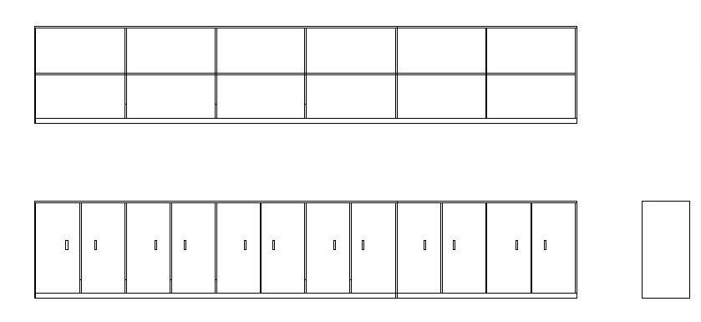
2 | 防腐木储物架（2） | 规格：15㎡  主体材料采用优质防腐木、环保漆；所有的木料无迂腐、虫蛀表象，表面裂纹不能太明显，木节不能过于集中。加工的原木或方木含水率不该大于25%，防腐木防腐、防霉、防蛀、防白蚁侵袭等，能够直接接触土壤及潮湿环境，都必须经过特殊的工艺处理达到设备要求。 | 15 | ㎡ |  |  | 